

**《Pockemy》系列新表情上线！快来Smart Pocket Discord试用吧！**

**大家好！**

**我们很高兴向大家介绍Smart Pocket的Discord服务器于2024年9月28日推出的《Pockemy》系列新表情。**

**由于角色的名字、外貌和表情一目了然地传达了他们的特点，这些表情非常适合作为贴纸或表情符号。**

**在您的Discord社区中使用这些表情可以为对话增添活力。**

**此外，Smart Pocket的Discord社区于2023年9月23日开放，至今已满一年。这些新表情也是一周年纪念的完美选择！**

**接下来，我们将简单介绍每个表情的含义以及它们在社区中的使用方法。**

# 表情和表情符号简介

## 【表情】

## Pockemy

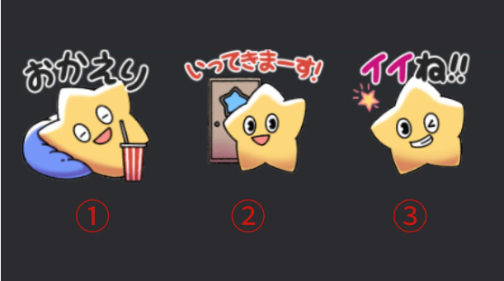

Smart Pocket的官方角色。他充满活力、天真好奇。就像一个有强烈正义感的小学生男孩，但他很笨拙，常常犯错（他自己完全不在意）。

1. “欢迎回来”：欢迎对方回来时使用。  
2. “我要出门啦！”：离开社区一会儿时使用。  
3. “好棒！！”：想夸奖或肯定他人时使用。

## Yami



她通常微笑温柔，看起来像一位淑女，但一旦生气，眼神会变得锐利，进入“暗黑模式”。在暗黑模式下，她会说出毒舌的话，但吃甜食就会恢复正常。

“Yami”在日语中意为“黑暗”。

1. 可以在你感到喜悦时使用（例如，收到好消息时）。

## Fushigi

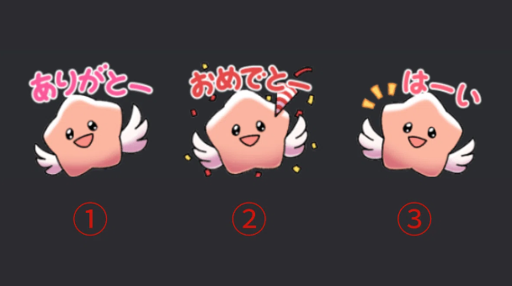

他总是一副恍惚的样子，看起来像在听别人说话，但实际上完全没在听。他常常说一些让人费解的话，但有时会预言未来，所以大家都会注意他的言行。

“Fushigi”在日语中意为“神秘、不可思议”。

1. “谢谢”：表达感激时使用。  
2. “恭喜”：想祝贺他人时使用。  
3. “好的”：回应某个请求或提议时使用。

## Muteki

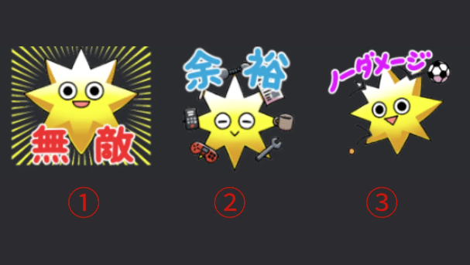

他坚信自己是无敌的，从不怀疑自己。他冷静的态度使他慷慨大方，从不生气。他总是面带微笑，但他的眼神坚毅，声音洪亮，体力充沛。

“Muteki”在日语中意为“无敌”。

1. “无敌”：想表达自己无敌时使用。  
2. “冷静”：在你冷静自若时使用。  
3. “毫发无伤”：在紧急情况下表现自己仍然很从容时使用。

## Kuishinbo

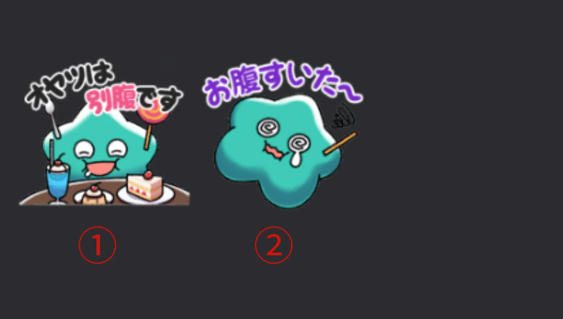

他总是想着食物。饱腹时，他很开心；饥饿时，他会变得忧郁。他对食物非常情绪化，涉及食物时，他的性格会发生变化（会生气或哭泣）。

“Kuishinbo”在日语中意为“吃货”。

1. “点心另有胃口”：谈论饭后小吃时使用。  
2. “我饿了～”：真的感到饿时使用。

## Aniki

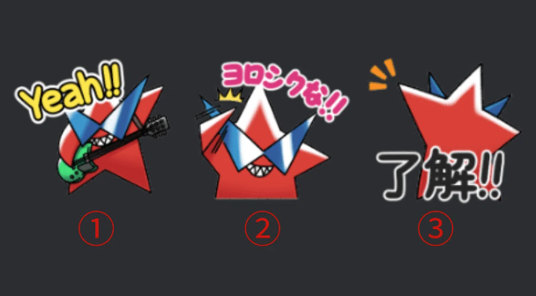

他是一个强壮且具有攻击性的类型。他是大家的大哥，深受爱戴。他从不表现出软弱，但实际上缺乏自信，而他强硬的态度是为了掩饰这一点。

“Aniki”在日语中意为“大哥”，在某些语境下可以指代受人尊敬的人。

1. “Yeah!!”：用来活跃气氛。非正式的“是”。  
2. “请多关照!!”：初次见面时想建立良好关系时使用。  
3. “了解!!”：理解或掌握情况时使用。

## Chibikko们

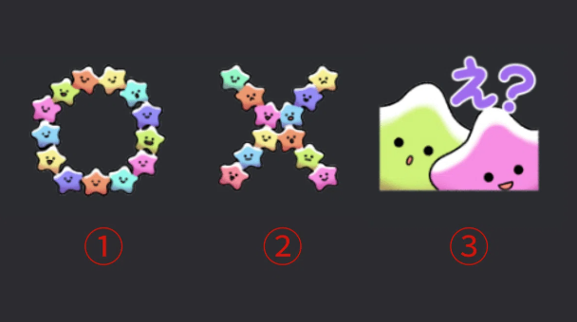

他们是非常小巧且数量众多的角色。以人类标准来说，大概像三岁的孩子。他们的天真有时会导致一些犀利的评论。当他们聚集在一起时，有时会感受到一种压迫感。

“Chibikko”在日语中意为“小个子或小孩”。

1. “○”：表示正确时使用。  
2. “╳”：表示错误时使用。  
3. “诶？”：当你听不懂对方在说什么时使用。

## Bibiri

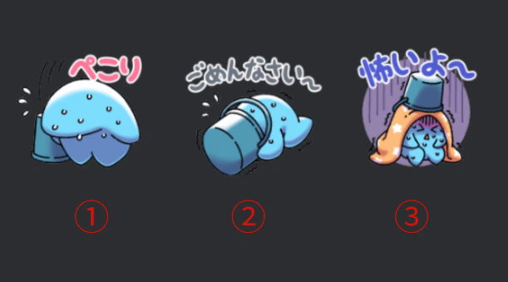

他总是害怕，总是躲在东西后面。他非常胆小，以至于无法自信地说话，只要有人和他说话，他就会立刻道歉。

“Bibiri”在日语中意为“胆小、害怕”。

1. “鞠躬”：当你的努力没有达到对方的期望时使用。  
2. “对不起～”：为自己的过失道歉时使用。  
3. “好害怕～”：感到害怕时使用。

## Tsuntsun

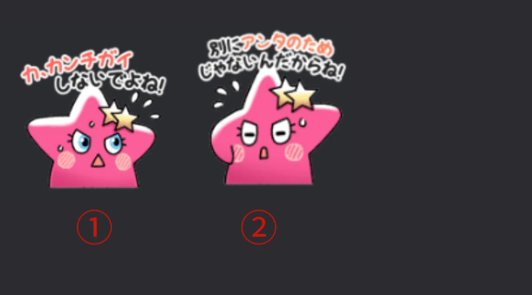

一个经常哭泣的“傲娇”角色。她情感丰富，容易害羞或生气。虽然看起来任性，但实际上她很善良，拥有帮助他人的心。

“Tsuntsun”在日语中意为“冷漠、傲慢”。  
顺带一提，“德德”意为“温柔、害羞”。“傲娇”这个词就是“冷漠”和“温柔”的结合。

1. “不，不要误会了！”：在尴尬时用来掩饰自己的真实感受，带有玩笑意味。  
2. “不是为了你才做的！”：当你不想让对方知道你的真实意图时，或者开玩笑地表达亲近时使用。

## 【表情符号】

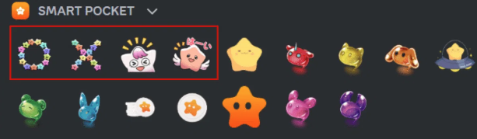

表情符号部分新增了四个表情，可以在输入文本时使用。

# 总结

以上就是《Pockemy》系列新表情的介绍。

在Smart Pocket的Discord服务器中使用这些表情可以为社区氛围注入新的活力。

如果你还没有加入Smart Pocket的官方Discord社区，请务必加入，以免错过重要信息和更新。

PockemyX账号：https://x.com/pockemys

Smart Pocket官方网站：https://smapocke.com/

Smart Pocket官方Discord：https://discord.com/invite/smartpocket